Il giorno 23 ottobre 2023 alle 12.00 sulla piattaforma TEAMS si è tenuto l’incontro di consultazione tra i responsabili del Corso di Studio in Fisioterapia, gli studenti laureandi delle sedi di Ancona e Ascoli Piceno e le organizzazioni rappresentative della produzione dei beni e servizi e delle professioni. In particolare in questa data l’incontro è avvenuto con il KOS GROUP. All’incontro sono presenti: Paola Casoli Direttore CdL sede di Ancona, Elisa Casoni Tutor, Oletta Serpilli direttore ADP sede di Ascoli Piceno, Cocco Colati, Loriana Barchiesi, Lucia Carelli tutor sede di Ascoli piceno. Per il KOS GROUP Annabella Marinozzi Talent Acquisition Specialist di Area e Chiara Spagnuolo, coordinatore del KOS GROUP e Referente per la sede di Tirocinio di Porto Potenza Picena . AnnaBella Marinozzi ha illustrato le caratteristiche del Gruppo, la Vision del gruppo, la sua distribuzione sul territorio, l’organizzazione dei Centri Riabilitativi e relativi posti letto, le residenze per Anziani.

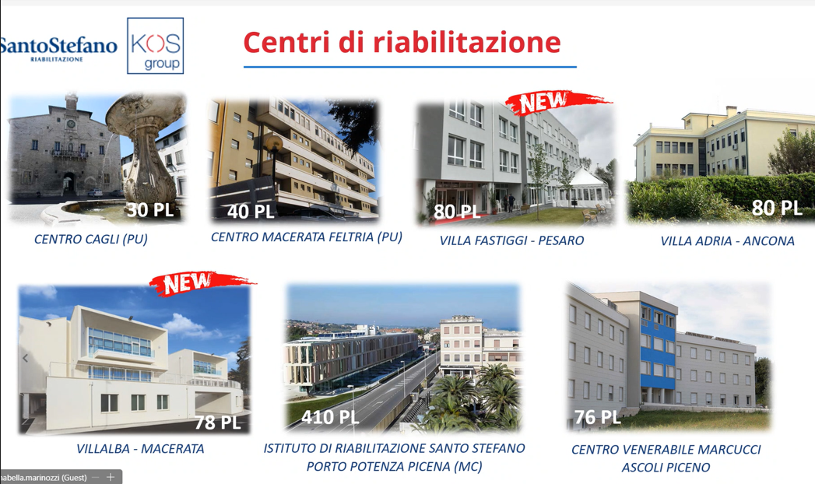

Riguardo l’offerta occupazionale del KOS Group sia nella Regione Marche sia fuori regione, è stata rilasciata agli studenti una scheda Candidato per raccogliere le disponibilità a lavorare, e dove, dei futuri fisioterapisti.

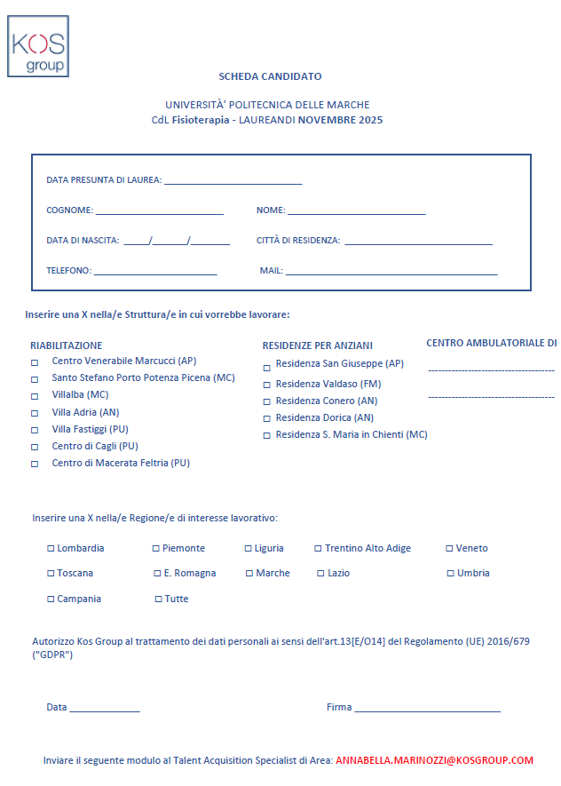

I requisiti richiesti sono la Laurea in Fisioterapia e l’iscrizione all’Ordine professionale.
Riguardo le caratteristiche dei contratti è stato spiegato agli studenti laureandi che le diverse sedi hanno esigenze diverse e di conseguenza anche la tipologia di contratto offerta (dipendente a tempo determinato o partita Iva, full time, part time) potrebbe essere diverso. L’incontro è stato esauriente ed ha permesso di avvicinare le diverse realtà presenti sul territorio che possono tradursi in opportunità occupazionali per i futuri Fisioterapisti.
Gli studenti hanno poi fatto le domande di loro interesse.
L’incontro si è concluso alle ore 13.00.

